SUMMARY of 林務局

2020/10/14

**#Part 1 最初的資料**

說明：收到的資料，尚未刪減任何資料。

**#Part 2 刪疏失的資料**

刪除：

1. 同一旅次超過7日才完成調查：同一旅次同一樣區內超過7日才完成調查，整個旅次的資料放棄。
2. 開始時間晚於11點：時>=11的都刪。
3. 不足6分鐘刪。
4. 不在檢核點上：容許GPS誤差在50 m，調查位置座標離檢核點距離>50m刪除。

(上述4項，逐項進行刪除)

----------------------------

樣區樣點的統計資料

|  |  |  |  |  |  |  |  |
| --- | --- | --- | --- | --- | --- | --- | --- |
| 林管處 | 第1旅次 | | |  | 第2旅次 | | |
| 樣點 | 無疏失的  樣點 | 正確率% |  | 樣點 | 無疏失的  樣點 | 正確率% |
| 羅東 | 274 | 227 | 83 |  | 274 | 248 | 91 |
| 新竹 | 349 | 275 | 79 |  | 349 | 287 | 82 |
| 東勢 | 315 | 306 | 97 |  | 315 | 314 | 100 |
| 南投 | 309 | 286 | 93 |  | 264 | 240 | 91 |
| 嘉義 | 312 | 287 | 92 |  | 312 | 302 | 97 |
| 屏東 | 289 | 217 | 75 |  | 277 | 234 | 84 |
| 花蓮 | 280 | 226 | 81 |  | 281 | 207 | 74 |
| 臺東 | 321 | 262 | 82 |  | 321 | 279 | 87 |
| 總計 | 2449 | 2086 | 85 |  | 2393 | 2111 | 88 |

南投處：有4個樣區(共計45個樣點)，因洪水沖斷道路而無進行5月的調查。

屏東處：有2個樣區(共計12個樣點)，一個因打火勤務錯過3月的調查，另一個3月整個樣區做錯位置而沒回傳資料。

各林管處的調查人員人數

|  |  |  |  |  |  |  |  |  |  |
| --- | --- | --- | --- | --- | --- | --- | --- | --- | --- |
| 林管處 | 羅東 | 新竹 | 東勢 | 南投 | 嘉義 | 屏東 | 花蓮 | 臺東 | 總計 |
| 人數 | 38 | 48 | 54 | 43 | 45 | 44 | 40 | 51 | 363 |

刪除疏失的資料後，各林管處的獼猴調查統計

|  |  |  |  |  |
| --- | --- | --- | --- | --- |
| 林管處 | 旅次 | 樣點數 | 孤猴 | 猴群 |
| 羅東 | 1 | 227 | 3 | 15 |
| 2 | 248 | 6 | 19 |
| 新竹 | 1 | 275 | 1 | 4 |
| 2 | 287 | - | 7 |
| 東勢 | 1 | 306 | - | 9 |
| 2 | 314 | - | 4 |
| 南投 | 1 | 286 | 1 | 4 |
| 2 | 240 | 2 | 7 |
| 嘉義 | 1 | 287 | 1 | 21 |
| 2 | 302 | 2 | 27 |
| 屏東 | 1 | 217 | 7 | 12 |
| 2 | 234 | 9 | 14 |
| 花蓮 | 1 | 226 | 6 | 23 |
| 2 | 207 | 4 | 26 |
| 臺東 | 1 | 262 | 1 | 46 |
| 2 | 279 | 1 | 43 |
| 小計 | 1 | 2086 | 20 | 134 |
| 2 | 2111 | 24 | 147 |
| 總計 | | 4197 | 44 | 281 |

**#Part 3 可分析的資料**

不納入分析的情形：

1. >100m的猴群不納入分析。(猴群改為0)
2. 移除非森林。樣點座標距離森林圖層>20m者為非森林。
3. 移除海拔<50m的樣點(及猴群)資料。
4. 同一旅次同一樣區內兩猴群所在樣點的距離<300者，僅留1群。
5. 移除3/1~6/30以前或以後的調查。

----------------------------

今年有33群距離為>100m。

記錄到1~6群猴群的樣區的樣區數

|  |  |  |  |
| --- | --- | --- | --- |
|  |  | 刪除重複記錄 | |
|  |  | 前 | 後 |
| 猴群數 | 1群 | 106 | 115 |
| 2群 | 42 | 42 |
| 3群 | 13 | 7 |
| 4群 | 2 | 1 |
| 5群 | 1 | - |
| 6群 | 1 | - |

刪除重複記錄前猴群有248群；刪除重複記錄後猴群有224群。

位在海拔50 m以上森林的調查樣點數、臺灣獼猴(*Macaca cyclopis*)的猴群數及相對密度

|  |  |  |  |  |  |  |
| --- | --- | --- | --- | --- | --- | --- |
| 林管處 | 樣點數 | | 猴群數 | | Encounter rate | |
| Mean | Se | Mean | Se | Mean | Se |
| 羅東 | 232.5 | 10.5 | 12.5 | 1.5 | 0.054 | 0.004 |
| 新竹 | 276.0 | 6.0 | 4.5 | 1.5 | 0.016 | 0.005 |
| 東勢 | 298.0 | 4.0 | 6.5 | 2.5 | 0.022 | 0.009 |
| 南投 | 249.0 | 21.0 | 4.5 | 1.5 | 0.019 | 0.008 |
| 屏東 | 219.5 | 7.5 | 15.5 | 4.5 | 0.055 | 0.015 |
| 嘉義 | 281.5 | 4.5 | 11.5 | 0.5 | 0.052 | 0.000 |
| 花蓮 | 198.0 | 12.0 | 20.5 | 3.5 | 0.105 | 0.024 |
| 臺東 | 260.0 | 5.0 | 34.0 | 1.0 | 0.131 | 0.001 |
| Total | 2014.5 | 4.5 | 109.5 | 11.5 | 0.054 | 0.006 |

各棲地類型內的調查樣點數、臺灣獼猴(*Macaca cyclopis*)的猴群數及相對密度

|  |  |  |  |  |  |  |
| --- | --- | --- | --- | --- | --- | --- |
|  | 樣點數 | | 猴群數 | | Encounter rate | |
|  | Mean | Se | Mean | Se | Mean | Se |
| Forest (EL* ≥ 50 m) | 2014.5 | 4.5 | 109.5 | 11.5 | 0.054 | 0.006 |
| 闊葉林 | 1355.5 | 2.5 | 78.5 | 5.5 | 0.058 | 0.004 |
| 針葉林 | 217.5 | 14.5 | 7.5 | 2.5 | 0.034 | 0.009 |
| 竹林 | 153.5 | 2.5 | 7.0 | 0.0 | 0.046 | 0.001 |
| 混淆林 | 288.0 | 5.0 | 16.5 | 3.5 | 0.058 | 0.013 |
| Forest (EL < 50 m) | 11.0 | 0 | 0 | 0 | 0 | 0 |
| 非森林 | 63.5 | 1.5 | 2.5 | 0.5 | 0.040 | 0.009 |
| Total | 2089.0 | 3.0 | 112.0 | 12.0 | 0.054 | 0.006 |

EL: Elevation

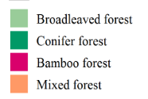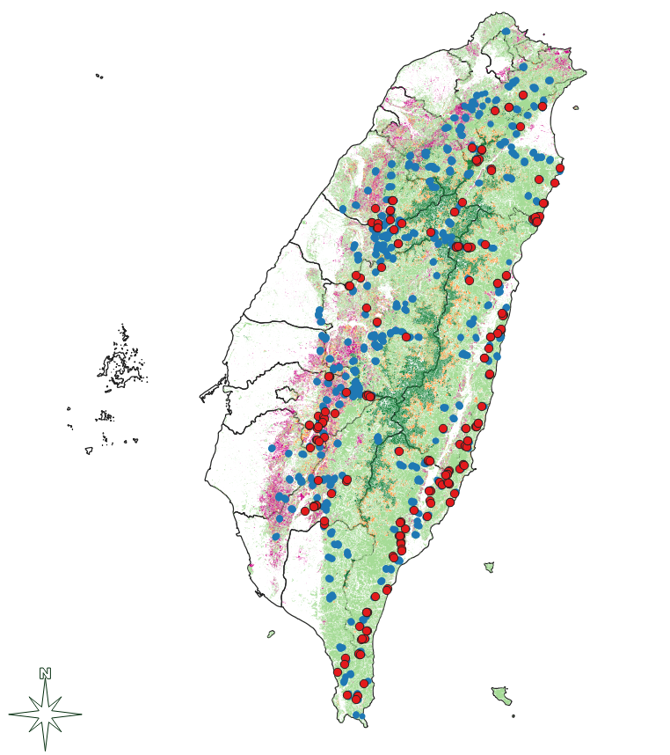

2020年位在海拔50 m以上森林的調查樣點和臺灣獼猴(*Macaca cyclopis*)的猴群分布圖。紅色點()為有猴群的樣點，藍色點()為沒有猴群紀錄的樣點。

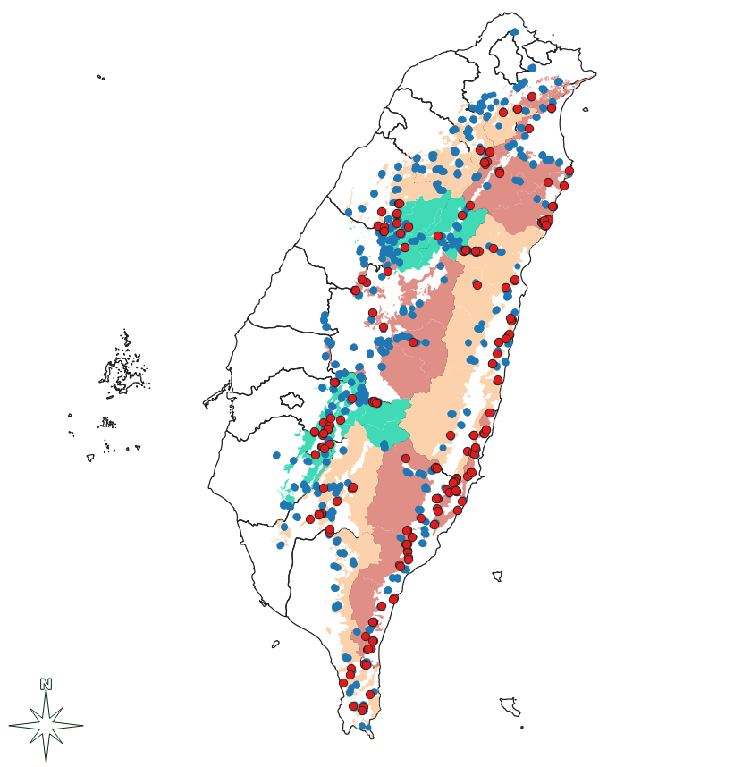2020年位在海拔50 m以上森林的調查樣點和臺灣獼猴(*Macaca cyclopis*)的猴群分布圖。紅色點()為有猴群的樣點，藍色點()為沒有猴群紀錄的樣點。

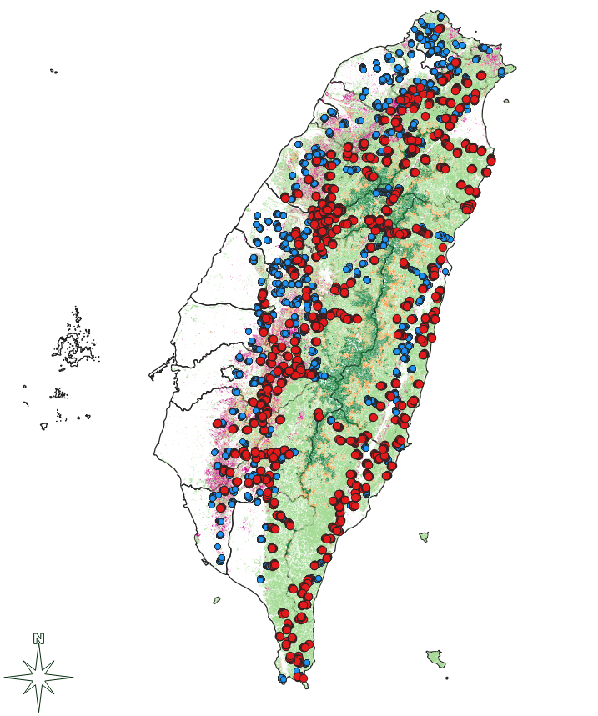

在海拔50 m以上森林的林務局和BBS的樣點分布圖。紅色點()為林務局的樣點，藍色點()為BBS的樣點。

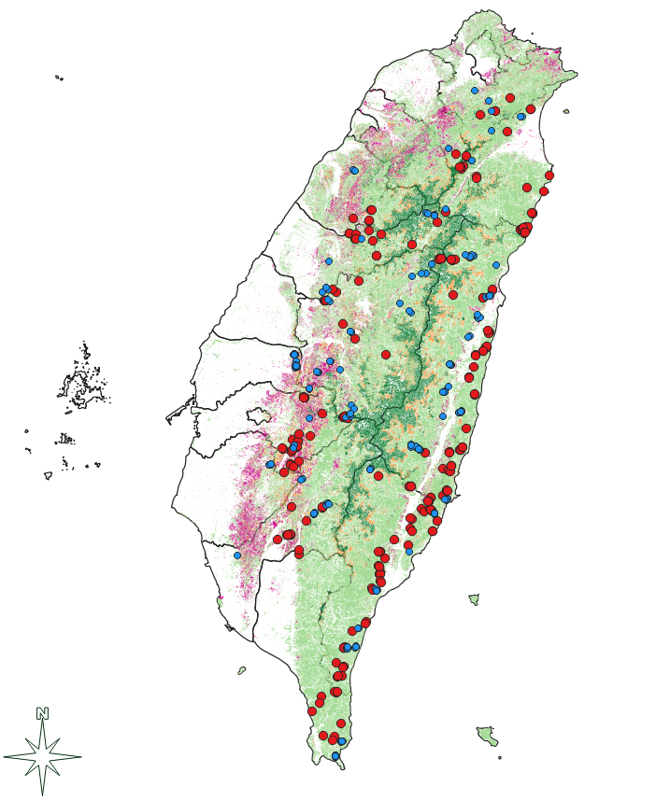

在海拔50 m以上森林的林務局和BBS的猴群分布圖。紅色點()為林務局的猴群，藍色點()為BBS的猴群。